教 案
上课日期 |  |  | 课时数 |  | 2
第二章  第5讲 | 授课名称 | 正则表达式1 | 课 型 |  | 理实一体化
教学目标 | 掌握正则表达式的作用，元字符的作用及示例，RE模块
教学重难点 | RE模块
课程思政点 | 通过正则表达式培养学生积极向上，豁达乐观的精神风貌
教法与学法 | 1、引导法（让学生观看视频，展开联想，让学生思考当前Python语言应用场景）  2、讲授法（重点讲解理论知识点和实践知识点，加深对知识的理解）  3、模块分析法（让学生积极参与项目教学的实践，总结规律，让学生主动参与学习）
参考资料 | 《Python项目开发实战》 清华大学出版社 陈强  《Python网络爬虫指南2版》人民邮电出版社 瑞安·米切尔
教学过程
教学内容 |  |  |  | 师生互动
（一）、创设情境、激趣导入（导入新课）  分组讨论  对新课进行讲解前，先让学生分组讨论以下问题：  是否使用过正则表达式，思考下正则表达式的作用？  请小组代表对以上问题发表见解。  讲解本门课程的特点、用处及学习的方法。  （二）、自主、合作、探究（讲授新课）  教师对上述问题进行解释：  正则表达式被称为regular expression ，也叫regex或RE。不仅Python语言，Perl，PHP，Java等语言都支持正则表达式，它是用来简洁表达一组字符串的表达式。 |  |  |  | 点名，宣布课堂纪律，新课导入，触发学生学习兴趣。
教学过程
教学内容 |  |  |  | 师生互动
1、正则表达式的作用  例1.  ‘PY’  ‘PYY’  ‘PYYY’  …..  ‘PYY…….Y’这组表达式的特点是：以P开头之后有一个Y或无穷个Y  在表达这类无穷，无法枚举的概念时，正则表达式优势突出，可以看到它对应的正则表达式为：PY+  例2：  以’PY’开头，后续存在不多于十个字符，且后续字符不得出现P或Y。  比如’PYABC’ 是可以的，’PYKXYZ’就不符合条件的，这组表达式，理论上讲是可以完全枚举，但条件过于繁琐，借助正则表达式来简化表达如下:  PY[^PY]{0,10}  总而言之，正则表达式是通用的字符串表达框架，用来简洁表达一组字符串，并且能表达一组字符串的“特征”思想。  正则表达式在文本处理中的应用  之前我们学到过字符串处理函数，功能也比较强大，那为什么还要用正则表达式呢？  例如：要在一个文档中查找以Python开头的语句，用字符串匹配函数也是容易做到的。  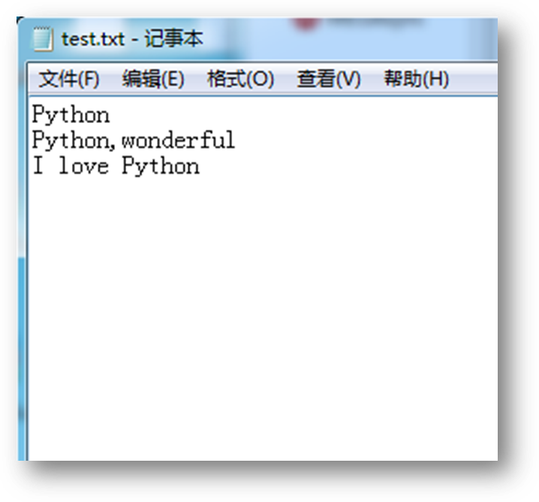  编制名为find_python.py的文件  内容为：  f = open(‘test.txt’)  for line in f:  if line.startswith(‘Python’):  print line |  |  |  | 学生了解正则表达式的概念  学生了解：正则表达式的使用方法  学生认识：正则表达式在python中的应用
教学过程
教学内容 |  |  |  | 师生互动
运行结果为：  Python  Python,wonderful  编译过程是将符合正则表达式语法的字符串转换成正则表达式的特征，正则表达式本身仅是一个字符串表达式，并非一组字符串，需要通过编译的形式，将它变成一个特征，这个特征用以表达一组字符串。  正则表达式：P（Y｜YN｜YTH｜YTHO）？N  将正则表达式赋值给变量：  regex＝P（Y｜YN｜YTH｜YTHO）？N  编译正则表达式： P＝re.compile(regex)  得到特征  这个特征就与’PN’、’PYN’、’PYTN’、’PYTHN’、’PYTHON’这一组字符串是对应的 。  而编译之前的正则表达式仅是符合正则表达式语法的一个字符串。  2.元字符的作用及示例  以P（Y｜YN｜YTH｜YTHO）？N为例，在这个表达式中存在P、Y、T、H、O、N这类字符以及（）、｜和？等特殊符号，我们把这些特殊符号称为正则表达式的操作符，也称为元字符。  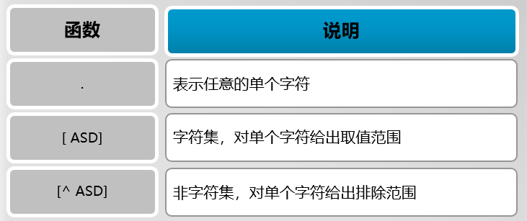  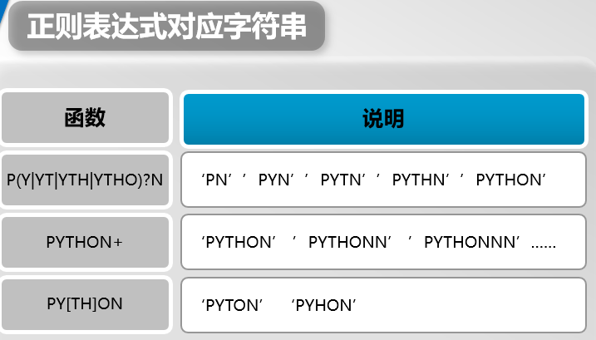  例1  ^[A-Za-z]+$  代表由26个字母组成的字符串  >>> reg = r'^[A-Za-z]+$' |  |  |  | 学生学习：元字符  学生操作完成：通过补充案例对相关知识点进行巩固

教学过程
教学内容 |  | 师生互动
例2  ^[A-Za-z0-9]+$ #由26个字母和数字组成的字符串  >>> reg = r'^[A-Za-z0-9]+$'  >>> p=re.findall(reg,'eit8t')  >>> print p  ['eit8t']  例3  ^-?\d+$ #全是整数形式的字符串  >>> reg = r'^-?\d+$'  >>> p=re.findall(reg,'-948-09')  >>> print p  []  >>> p=re.findall(reg,'-948')  >>> print p  ['-948']  例4  ^[0-9]*[1-9][0-9]*$ #正整数组成的字符串  >>> reg = r'^[0-9]*[1-9][0-9]*$'  >>> p = re.findall(reg,'098777440000')  >>> print p  ['098777440000']  >>> p = re.findall(reg,'00000')  >>> print p  例5：  [1-9]\d{5} #中国境内邮编6位整数  >>> reg=r'[1-9]\d{5}'  >>> p=re.findall(reg,'489483030394fifryuyir95868687')  >>> print p  ['489483', '958686']  例6：  \d{3}-\d{8}|\d{4}-\d{7} #国内电话号码  >>>reg = r'\d{3}-\d{8}|\d{4}-\d{7}'  >>> p=re.findall(reg,'021-74832883 0203-5678963')  >>> print p  ['021-74832883', '0203-5678963']  3.RRE模块 |  | 学生讨论并回答课堂练习  学生记录课后作业的题目
3.1 RE模块主要函数
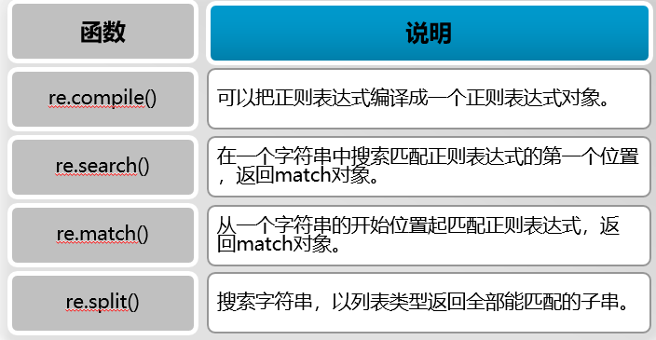
在上表中我们看到有三个函数的返回值与Match对象有关。Match对象有一个group()方法，它用于返回被查找字符中实际匹配的文本。
例1
>>> import re
>>> phoneReg = re.compile(r'\d\d\d-\d\d\d\d-\d\d\d\d')
>>> phone = phoneReg.search('my family phone number is 021-5173-3333')
>>> print ('Founded phone number is ' + phone.group())
Founded phone number is 021-5173-3333
>>> type(phone)
<type '_sre.SRE_Match'>
Match对象的四个方法
.group(0):获得匹配后的字符串
.start():匹配字符串在原始字符串的开始位置
.end():匹配字符串在原始字符串的结束位置
.span():返回(.start(),.end())
Match对象的四个属性
.string:待匹配的文本
.re:匹配时使用的pattern对象（正则表达式）
.pos:正则表达式搜索文本的开始位置
.endpos: 正则表达式搜索文本的结束位置
例2：
>>> import re
>>> m = re.search(r'[1-9]\d{5}','beijing100900 shanghai210013')
>>> m.string
'beijing100900 shanghai210013'

(三）课堂热身（课堂总结及课堂练习）
阶段小结
小结重点：正则表达式的作用。
答疑：教师询问学生对于知识点还有什么不理解的地方。针对学生不理解的知识点给与解释。
巩固练习
学完知识点后，教师带领学生对本课时所学知识点进行回顾。以此使学生了解正则表达式的重要性。
教师分发测试题目及案例素材给学生，对于掌握较好的同学，可以通过补充案例对相关知识点进行巩固。
（四）拓展延伸
RE匹配模式
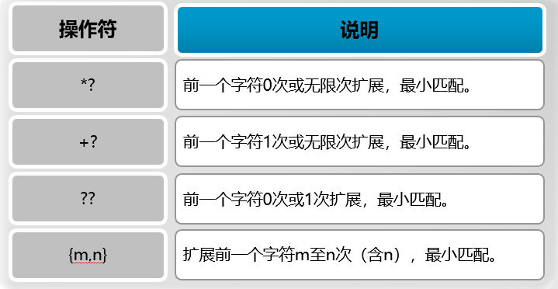
作业：试写出一下运行结果
1. match=re.search(r'PY.*N','PYAHBNCNDNEN')
2. >>> match=re.search(r'PY.*？N','PYAHBNCNDNEN')
>>> match.group()
（五）预习：
2-6 正则表达式2
（六）板书：
常用标准库
1．正则表达式的作用
2. 元字符作用及示例
3.RE模块
课后反思

